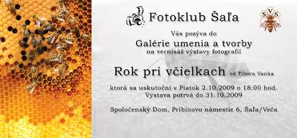
Rok pri včelách
od Tibora Vanka
V dňoch, od 2.10.do 31.10.2009, bola v Galérii umenia a tvorby v Spoločenskom dome Šali - Veči , Pribinovo námestie 6 umiestnená tematická výstava, ktorá formou fotografií oboznámila širokú verejnosť i žiakov našej školy so životom včiel, jednotlivými úkonmi a postupmi pri ich obhospodarovaní v priebehu včelárskeho roka .
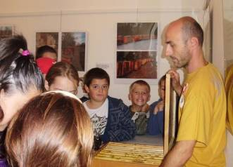
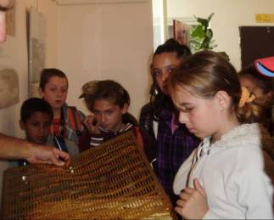
Súčasťou výstavy je aj ukážka technológie používanej v modernej včelárskej prevádzke , ako aj ochutnávka produktov a predstavenie výrobkov členov RSVS Šaľa.

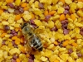
Žiaci sa tak na vlastné oči mohli pozrieť, ako vyzerá včelí úľ, ochutnať niekoľko druhov medu, peľu a oboznámiť sa aj z ostatnými včelími produktmi.
